实验十七 利用传感器制作简单的自动控制装置
学习目标 1.知道什么是传感器,知道光敏电阻和热敏电阻等敏感元件的特性和应用。 2.学会传感器的简单使用并会制作简单的自动控制装置。
一、五种敏感元件的作用和特点
敏感元件 | 作用 | 特点
热敏  电阻 | 将温度这个热学量转换为电阻这个电学量 | 一般情况下,热敏电阻的阻值随温度的升高而减小,随温度的降低而增大
金属  热电阻 | 将温度这个热学量转换为电阻这个电学量 | 一般情况下,金属热电阻的阻值随温度的升高而增大,随温度的降低而减小
光敏  电阻 | 将光照强度这个光学量转换为电阻这个电学量 | 一般情况下,光敏电阻的阻值随光照强度的增强而减小,随光照强度的减弱而增大
霍尔  元件 | 将磁感应强度这个磁学量转换为电压这个电学量 | 对于某个确定的霍尔元件,它的厚度d、霍尔系数k为定值,如果保持电流I恒定,则霍尔电压U_{H}就与磁感应强度B成正比$\left(U_{H}=k\frac{IB}{d}\right)$
压敏电阻 | 将压力这个力学量转换为电阻这个电学量 | 压敏电阻的阻值随压力的变化而变化
二、实验过程
1.研究热敏电阻的热敏特性
(1)将热敏电阻放入烧杯中的水中,测量水温和热敏电阻的阻值(如图甲所示)。
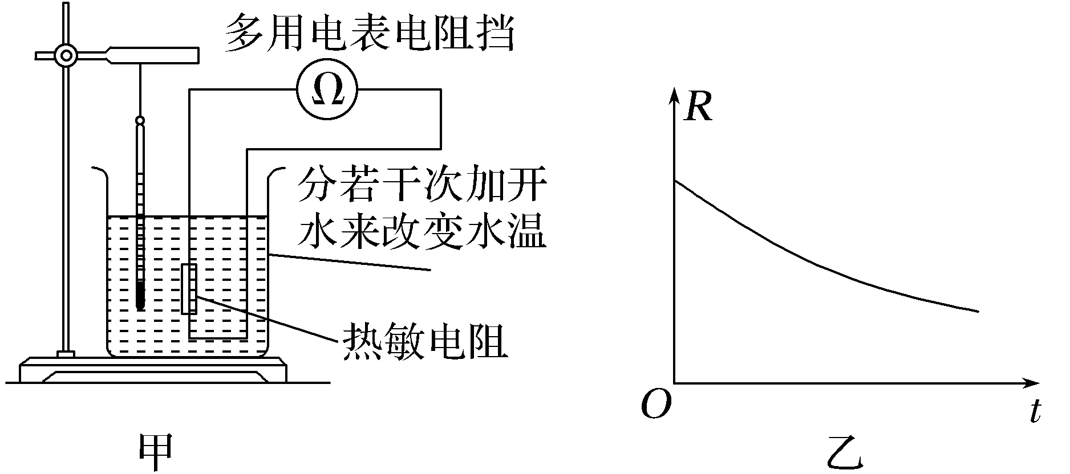
(2)准备好记录电阻与温度关系的表格(如下表)。

次数  待测量 | 1 | 2 | 3 | 4 | 5 | 6
温度/℃
电阻/Ω
(3)改变水的温度,多次测量水的温度和热敏电阻的阻值,记录在表格中,把记录的数据画在R-t图中,得到图像如图乙所示。
2.研究光敏电阻的光敏特性
(1)将光电传感器、多用电表、灯泡、滑动变阻器按如图所示电路连接好,其中多用电表置于“×100”挡。
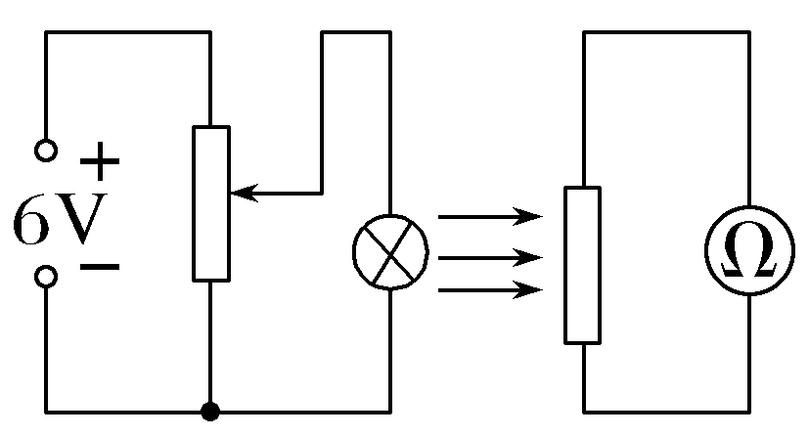
(2)先测出在室内自然光的照射下光敏电阻的阻值,并记录数据。
(3)接通电源,让小灯泡发光,调节小灯泡的亮度使之逐渐变亮,观察表盘指针显示电阻阻值的变化情况,并记录。
(4)用手掌(或黑纸)遮住电阻,观察表盘指针显示的电阻阻值,并记录。
把记录的结果填入下表中,根据记录数据分析光敏电阻的特性。
光照强度 | 弱 | 中 | 强 | 无光照射
阻值/Ω
结论:光敏电阻的阻值被光照射时发生变化,光照增强时电阻变小,光照减弱时电阻变大。
三、误差分析
1.温度计读数带来误差。
2.多用电表读数带来误差。
3.作R-t图像时的不规范造成误差。
四、注意事项
1.在做热敏电阻的热敏特性实验时,加开水后要等一会儿再测其阻值,以使电阻温度与水的温度相同,并同时读出水温。
2.光敏实验中,如果效果不明显,可将光敏电阻部分电路放入带盖的纸盒中,并通过盖上小孔改变射到光敏电阻上的光的多少。
3.电阻表每次换挡后都要重新进行欧姆调零。
考点一 用温度传感器设计控制电路
例1 (2025·云南临沧模拟)某实验小组想利用热敏电阻制作一个简易的温控报警器,当温度达到或超过60 ℃时,报警器会发出警报。具体操作如下:
(1)测量热敏电阻在60 ℃时的阻值。已知该热敏电阻的阻值随着温度的升高而降低。有以下实验器材和实验电路图可供选择。
A.电源E(电动势为15 V,内阻不计)
B.电流表A(量程为0~0.6 A,内阻约5 Ω)
C.电压表V(量程为0~15 V,内阻约4 000 Ω)
D.滑动变阻器R₁(最大电阻为10 Ω,额定电流为3.0 A)
E.滑动变阻器R₂(最大电阻为500 Ω,额定电流为1.0 A)
F.热敏电阻R_{T}(60 ℃时阻值在20~30 Ω之间)
G.电阻箱(0~999.9 Ω)
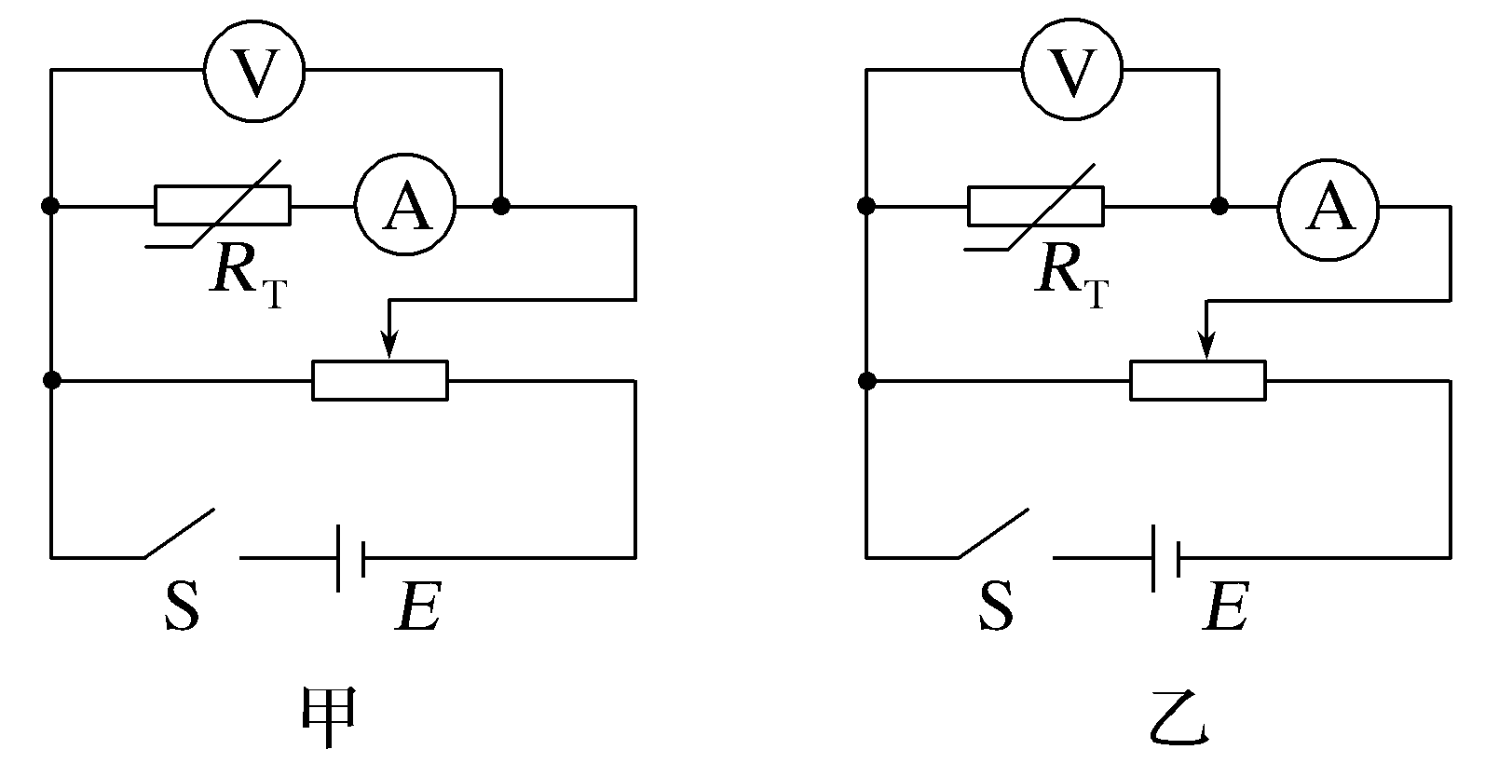
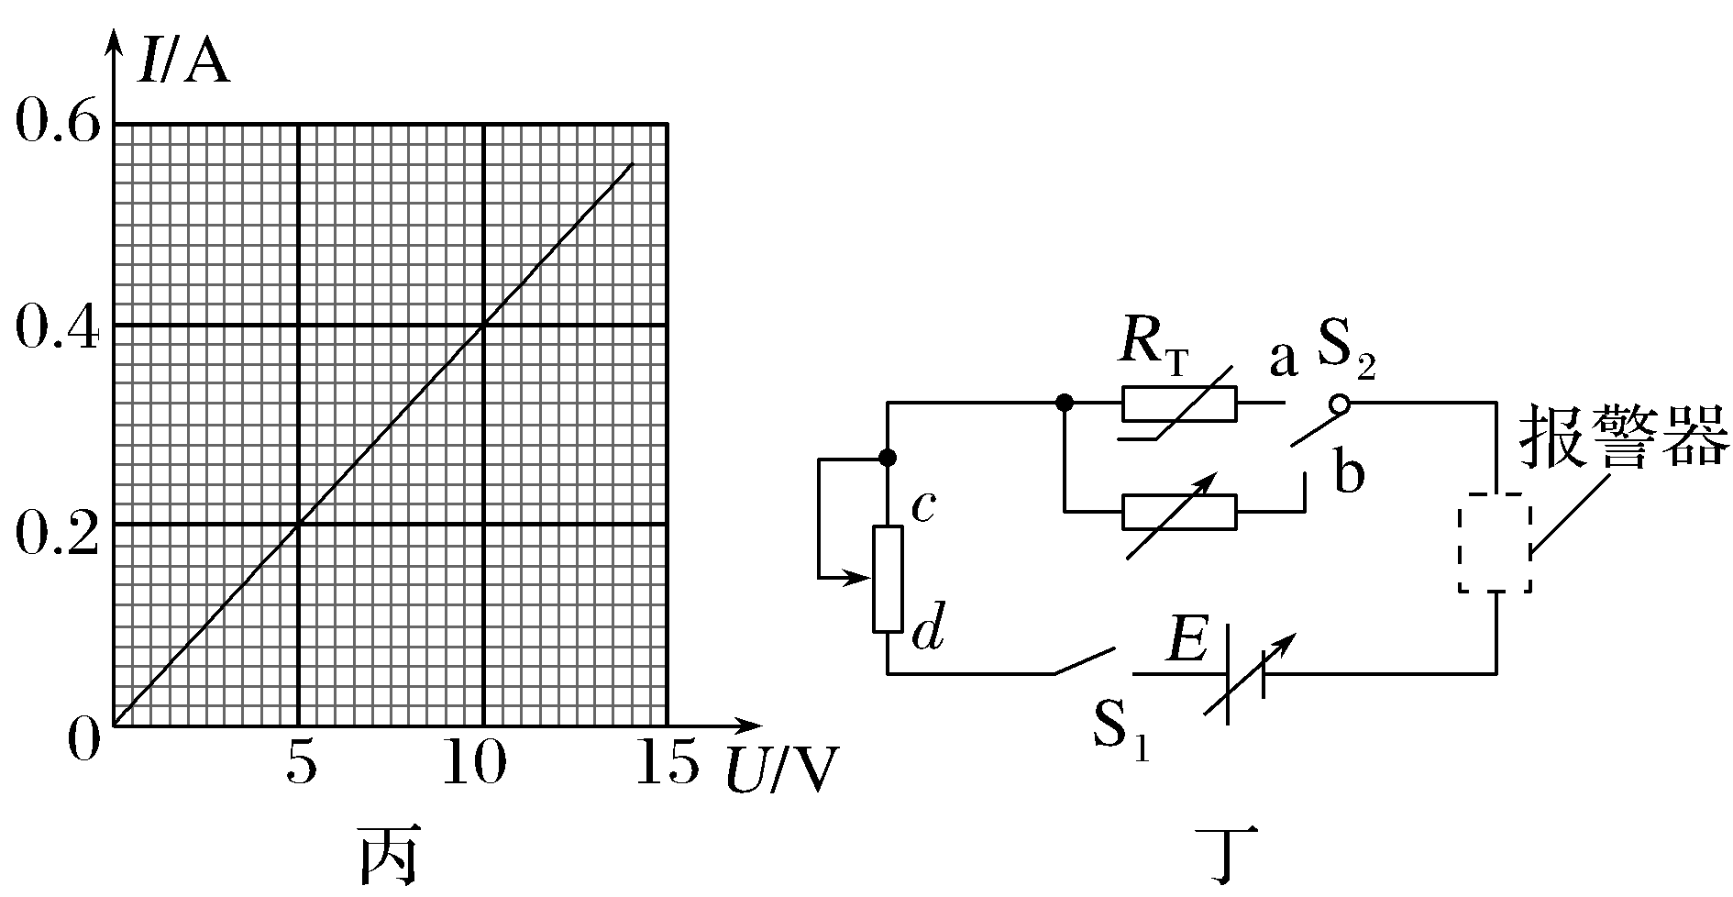
①为了更准确测定阻值,滑动变阻器应选择 (选填仪器符号),电路图应选择 (选填“甲”或“乙”)。
②利用加热装置对热敏电阻加热至60 ℃,保持温度不变,移动滑动变阻器的滑片,得到电压表和电流表的多组数据,并画出了I-U图像如图丙所示,由图像可得R_{T}= Ω(保留3位有效数字)。
(2)调试报警器。
①按照图丁连接器材,已知报警器报警最低电流为0.02 A,功率极小,电源为可调电源,内阻不计,调试时输出电压为3 V。
②在常温下,闭合开关S₁,开关S₂接通b,再将电阻箱的阻值调为 Ω,然后滑动变阻器从c向d滑动,直至报警器发出警报,再将开关S₂接通a,报警器调试完成。此步骤有三种滑动变阻器可供选择,应选择 (选填“R₃”“R₄”或“R₅”,R₃的最大阻值为50 Ω,R₄的最大阻值为100 Ω,R₅的最大阻值为200 Ω,三者的额定电流都为1.0 A)。
(3)实验中发现达到60 ℃时,报警器仍没发出警报,在排除仪器故障的前提下,为了保证准确发出警报,在调试中可采取哪些措施(请列举一条) 。
答案 (1)①R₁ 乙 ②25.0 (2)②25.0 R₅
(3)调小滑动变阻器阻值或增大电源输出电压
解析 (1)①为了方便调节,滑动变阻器选阻值范围小的R₁。热敏电阻在60 ℃时阻值在20~30 Ω之间,因为R_{T}<$\sqrt{R_{A}R_{V}}$=$\sqrt{5×4 000}$ Ω=100$\sqrt{2}$ Ω,所以电流表采用外接法,测量误差较小,故选乙图。
②通过画出的I-U图像可得R_{T}=$\frac{ΔU}{ΔI}$=$\frac{10}{0.4}$ Ω=25.0 Ω。
(2)②观察图丁可知,调试时,电阻箱的作用是用来等效60 ℃时的热敏电阻,故电阻箱的阻值要调为25.0 Ω。电路中最大电阻值R=$\frac{E}{I_{min}}$=$\frac{3}{0.02}$ Ω=150 Ω,滑动变阻器接入电路的最大阻值R'=R-R_{T}=125 Ω,所以滑动变阻器应选择R₅。
(3)实际调试中,电源有一定的内阻,故可采取调小滑动变阻器阻值或增大电源输出电压的措施保证准确发出警报。
跟踪训练
1.(2024·浙江1月选考,16Ⅲ)在探究热敏电阻的特性及其应用的实验中,测得热敏电阻R_{t}在不同温度时的阻值如下表所示。
温度/℃ | 4.1 | 9.0 | 14.3 | 20.0 | 28.0 | 38.2 | 45.5 | 60.4
电阻/(10² Ω) | 220 | 160 | 100 | 60 | 45 | 30 | 25 | 15
某同学利用上述热敏电阻R_{t}、电动势E=3 V(内阻不计)的电源、定值电阻R(阻值有3 kΩ、5 kΩ、12 kΩ三种可供选择)、控制开关和加热系统,设计了A、B、C三种电路。因环境温度低于20 ℃,现要求将室内温度控制在20 ℃~28 ℃范围,且1、2两端电压大于2 V,控制开关开启加热系统加热,则应选择的电路是 ,定值电阻R的阻值应选 kΩ,1、2两端的电压小于 V时,自动关闭加热系统(不考虑控制开关对电路的影响)。
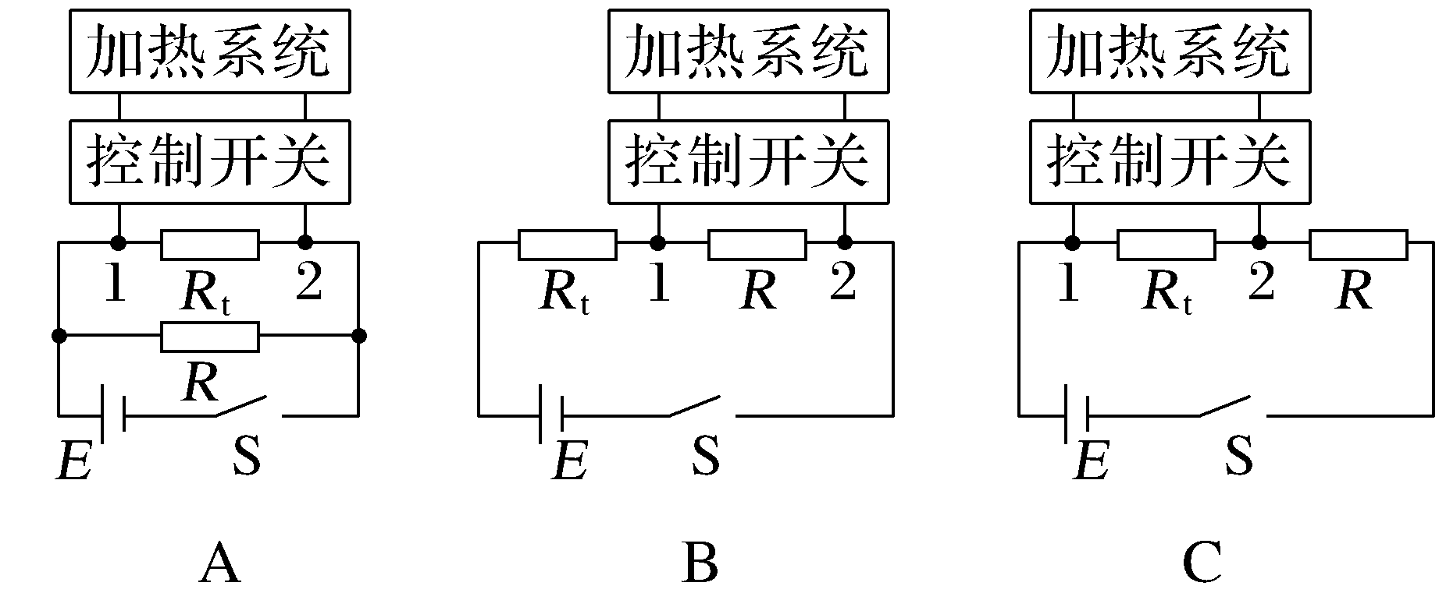
答案 C 3 1.8
解析 电路A中,定值电阻和热敏电阻并联,电压不变,不能实现电路的控制,故A错误;电路B中,定值电阻和热敏电阻串联,温度越低,热敏电阻的阻值越大,定值电阻分得的电压越小,无法实现1、2两端电压大于2 V,控制开关开启加热系统加热,故B错误;电路C中,定值电阻和热敏电阻串联,温度越低,热敏电阻的阻值越大,热敏电阻分得的电压越大,可以实现1、2两端电压大于2 V,控制开关开启加热系统加热,故C正确;由热敏电阻R_{t}在不同温度时的阻值表可知,20.0 ℃时热敏电阻的阻值为60×100 Ω=6 kΩ,由题意可知U₁₂=$\frac{R_{t}}{R_{t}+R}$E=$\frac{6}{6+R}$×3 V=2 V,解得R=3 kΩ; 当温度达到28 ℃时,加热系统关闭,此时热敏电阻的阻值为4.5 kΩ,则此时1、2两端的电压为U₁₂'=$\frac{R_{t}'}{R_{t}'+R}$E=$\frac{4.5}{4.5+3}$×3 V=1.8 V,即1、2两端的电压小于1.8 V时,自动关闭加热系统。
考点二 用光传感器设计控制电路
例2 (2024·广东卷,12)某科技小组模仿太阳能发电中的太阳光自动跟踪系统,制作光源跟踪演示装置,实现太阳能电池板方向的调整,使电池板正对光源。图甲是光照方向检测电路。所用器材有:电源E(电动势3 V);电压表V₁和V₂(量程均有0~3 V和0~15 V,内阻均可视为无穷大);滑动变阻器R;两个相同的光敏电阻R_{G1}和R_{G2};开关S;手电筒;导线若干。图乙是实物图,图中电池板上垂直安装有半透明隔板,隔板两侧装有光敏电阻,电池板固定在电动机转轴上。控制单元与检测电路的连接未画出。控制单元对光照方向检测电路无影响。请完成下列实验操作和判断。
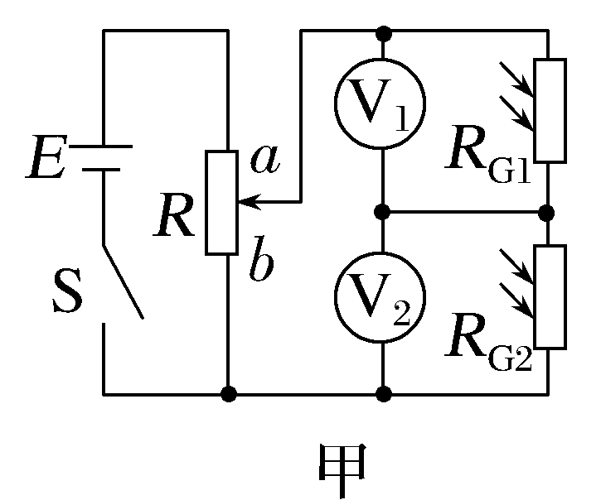
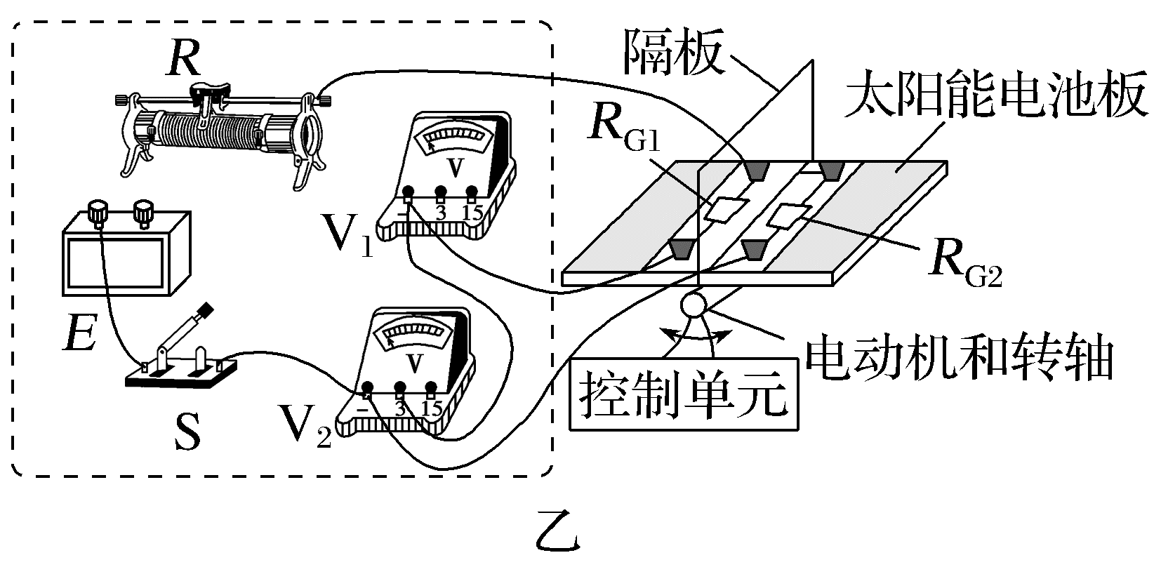
(1)电路连接。
图乙中已正确连接了部分电路,请完成虚线框中滑动变阻器R、电源E、开关S和电压表V间的实物图连线。
(2)光敏电阻阻值与光照强度关系测试。
①将图甲中R的滑片置于 端。用手电筒的光斜照射到R_{G1}和R_{G2},使R_{G1}表面的光照强度比R_{G2}表面的小。
②闭合S,将R的滑片缓慢滑到某一位置。V₁示数如图丙所示,读数U₁为 V,V₂的示数为1.17 V。由此可知,表面光照强度较小的光敏电阻的阻值 (选填“较大”或“较小”)。
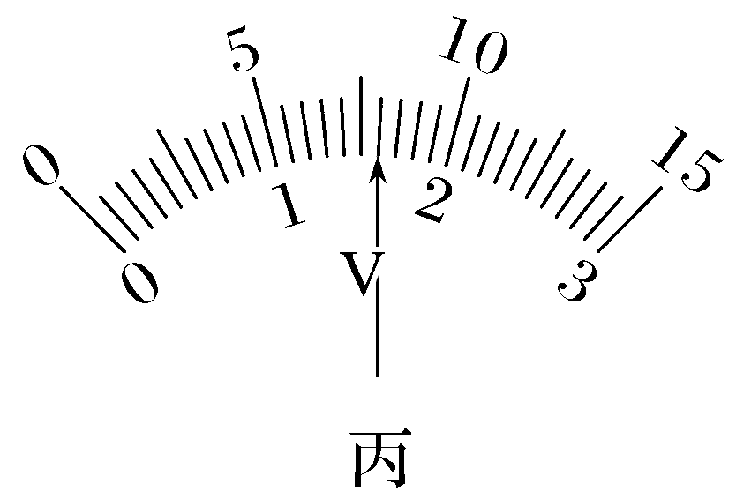
③断开S。
(3)光源跟踪测试。
①将手电筒的光从电池板上方斜照射到R_{G1}和R_{G2}。
②闭合S,并启动控制单元。控制单元检测并比较两光敏电阻的电压,控制电动机转动。此时两电压表的示数U₁<U₂,图乙中的电动机带动电池板 (选填“逆时针”或“顺时针”)转动,直至 时停止转动,电池板正对手电筒发出的光。
答案 (1)见解析图 (2)①b ②1.60 较大
(3)②逆时针 U₁=U₂
解析 (1)电路连线如图所示。
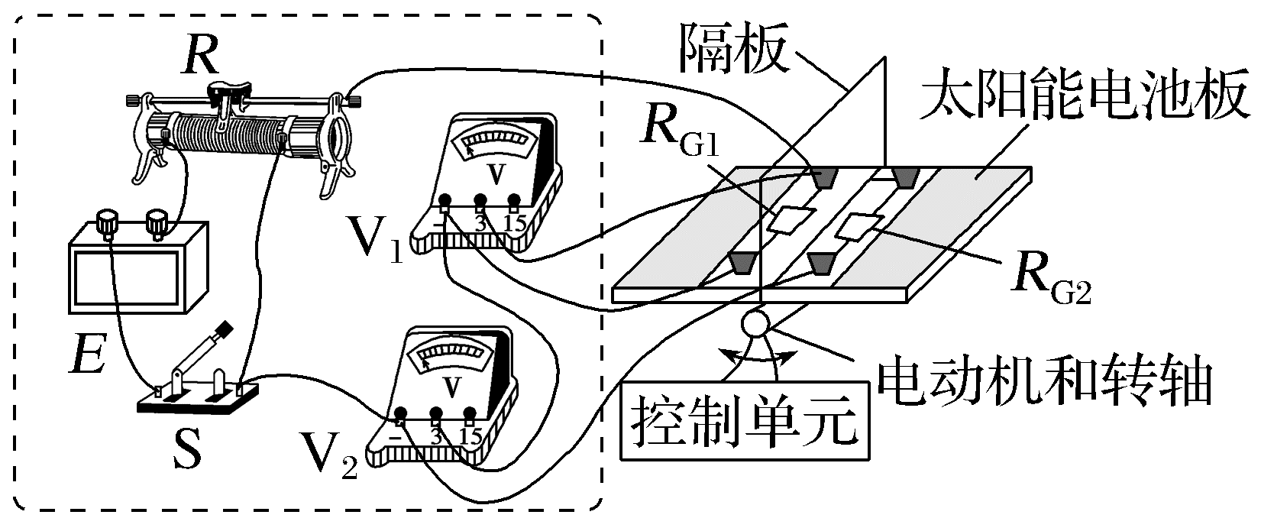
(2)①将图甲中R的滑片置于b端。
②电压表量程为3 V,最小刻度为0.1 V,则读数为1.60 V;由此可知表面光照强度较小的R_{G1}两端电压较大,根据串联分压规律可知表面光照强度较小的光敏电阻的阻值较大。
(3)②由于两电压表的示数U₁<U₂,可知R_{G1}表面的光照强度比R_{G2}表面的大,则说明电动机带动电池板逆时针转动,直至两电压表的示数U₁=U₂时停止转动,电池板正对手电筒发出的光。
跟踪训练
2.(2026·云南曲靖一中月考)某实验小组对路灯(通过光控开关随周围环境的亮度改变进行自动控制)的内部电路设计进行模拟探究。实验室提供的器材有:电源、电阻箱、小灯泡L、光敏电阻、开关、电磁继电器、导线若干。
(1)用千分尺测量光敏电阻封装厚度,示数如图(a),读数为 mm。
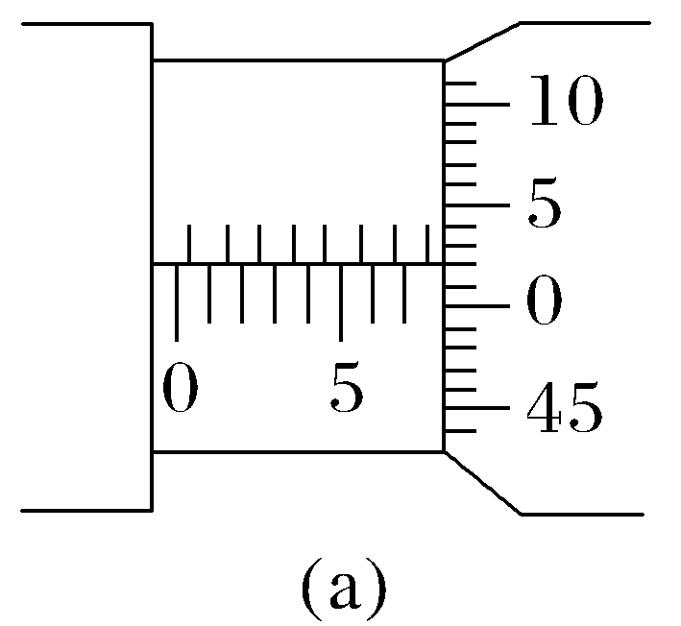
(2)经测量光敏电阻R_{P}在不同照度下的阻值如下表:
照度(Lx) | 0.2 | 0.4 | 0.6 | 0.8 | 1.0 | 1.2
R_{P}电阻(Ω) | 75 | 40 | 28 | 23 | 20 | 18
根据表中数据,说明光敏电阻阻值随照度变化的特点是 。
(3)如图(b)所示是实验小组设计的路灯控制模拟电路,利用直流电源为电磁铁供电,利用照明电源为路灯供电。为达到天亮灯熄、天暗灯亮的效果,路灯应接在 (选填“A、B”或“B、C”)之间。
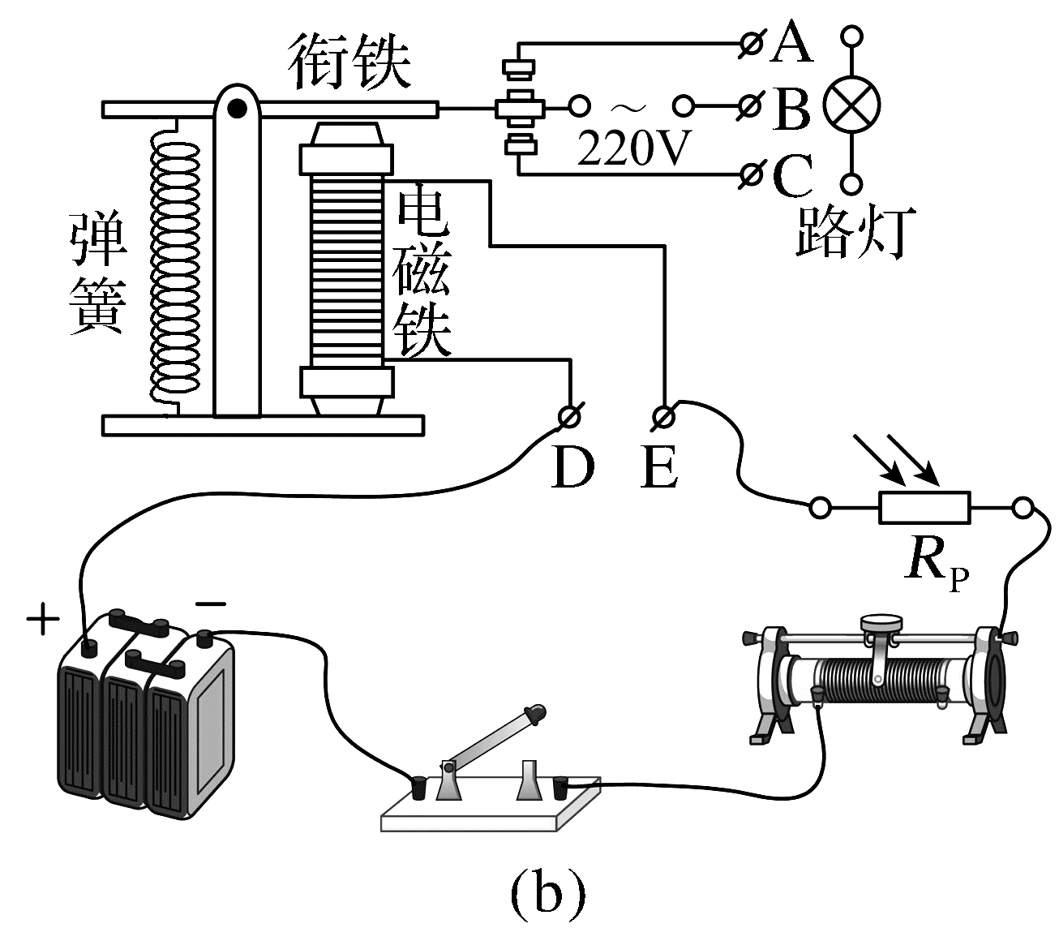
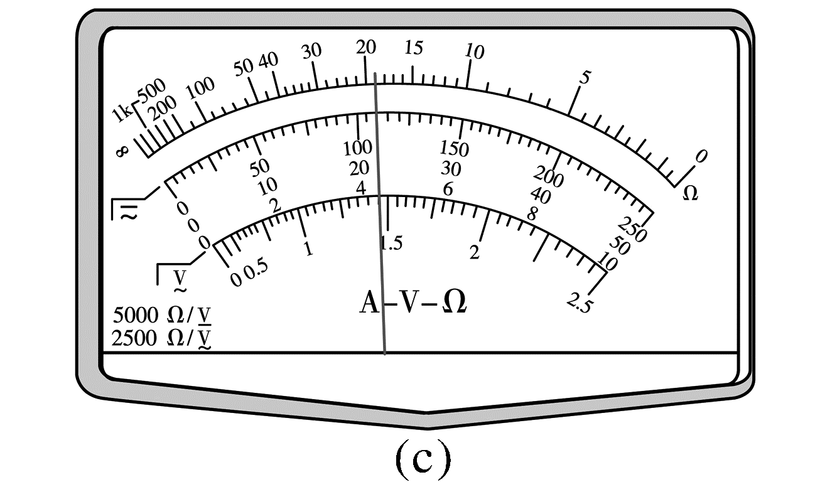
(4)用多用电表“×1 Ω”挡,按正确步骤测量图(b)中电磁铁线圈电阻时,指针示数如图(c)所示,则线圈的电阻为 Ω。
(5)实验小组优化了路灯控制模拟电路如图(d)所示,要求当照度低至1.0 Lx时光敏电阻R₀两端的电压恰好能使放大电路中的电磁铁吸引照明电路中开关S的衔铁实现启动照明系统,此时光敏电阻R₀两端的电压叫作放大电路的激励电压。已知直流电源电动势E=9.0 V,内阻r=10 Ω,放大电路的激励电压为2 V,为实现照度低至1.0 Lx时电磁开关启动照明电路,电阻箱R的阻值应调为 Ω。
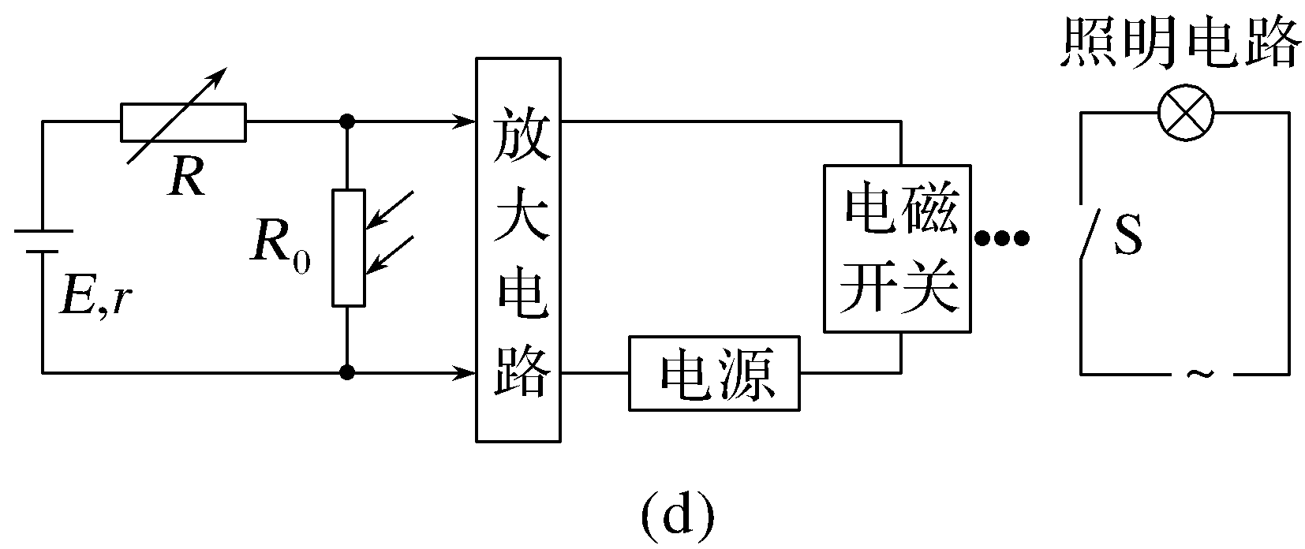
(6)为使天色更暗时才点亮路灯,应适当地 (选填“增大”或“减小”)电阻箱的电阻。
答案 (1)7.520(7.519~7.521均可) (2)随照度的增大而非线性减小 (3)A、B (4)19 (5)60
(6)增大
解析 (1)题图(a)中千分尺的读数为7.5 mm+2.0×0.01 mm=7.520 mm。
(2)光敏电阻R_{P}的阻值随照度的增大而非线性减小。
(3)当天亮时,光敏电阻的阻值变小,所以回路中电流增大,则衔铁被吸下来,触片和下方接触,此时路灯应该熄灭,说明路灯接在A、B之间。
(4)用多用电表用“×1 Ω”挡,测量的结果为19×1 Ω=19 Ω。
(5)照度低至1.0 Lx时R₀=20 Ω,则通过光敏电阻的电流I=$\frac{U}{R_{0}}$=$\frac{2}{20}$ A=0.1 A
根据闭合电路的欧姆定律I=$\frac{E}{R_{0}+R+r}$
解得R=60 Ω。
(6)若要求天色更暗(照度降低至1.0 Lx)时才点亮路灯,天色更暗时光敏电阻的阻值更大,要保证回路中的激励电压2 V不变,则应增大电阻箱的阻值。
考点三 用其他传感器设计的控制电路
例3 (2025·湖南卷,12)车辆运输中若存在超载现象,将带来安全隐患。由普通水泥和导电材料混合制成的导电水泥,可以用于监测道路超载问题。某小组对此进行探究。
(1)选择一块均匀的长方体导电水泥块样品,用多用电表粗测其电阻。将多用电表选择开关旋转到“×1 k”挡,正确操作后,指针位置如图甲所示,则读数为 Ω。
(2)进一步提高实验精度,使用伏安法测量水泥块电阻,电源电动势E为6 V,内阻可忽略,电压表量程0~6 V,内阻约10 kΩ,电流表量程0~600 μA,内阻约100 Ω。实验中要求滑动变阻器采用分压接法,在图乙中完成余下导线的连接。
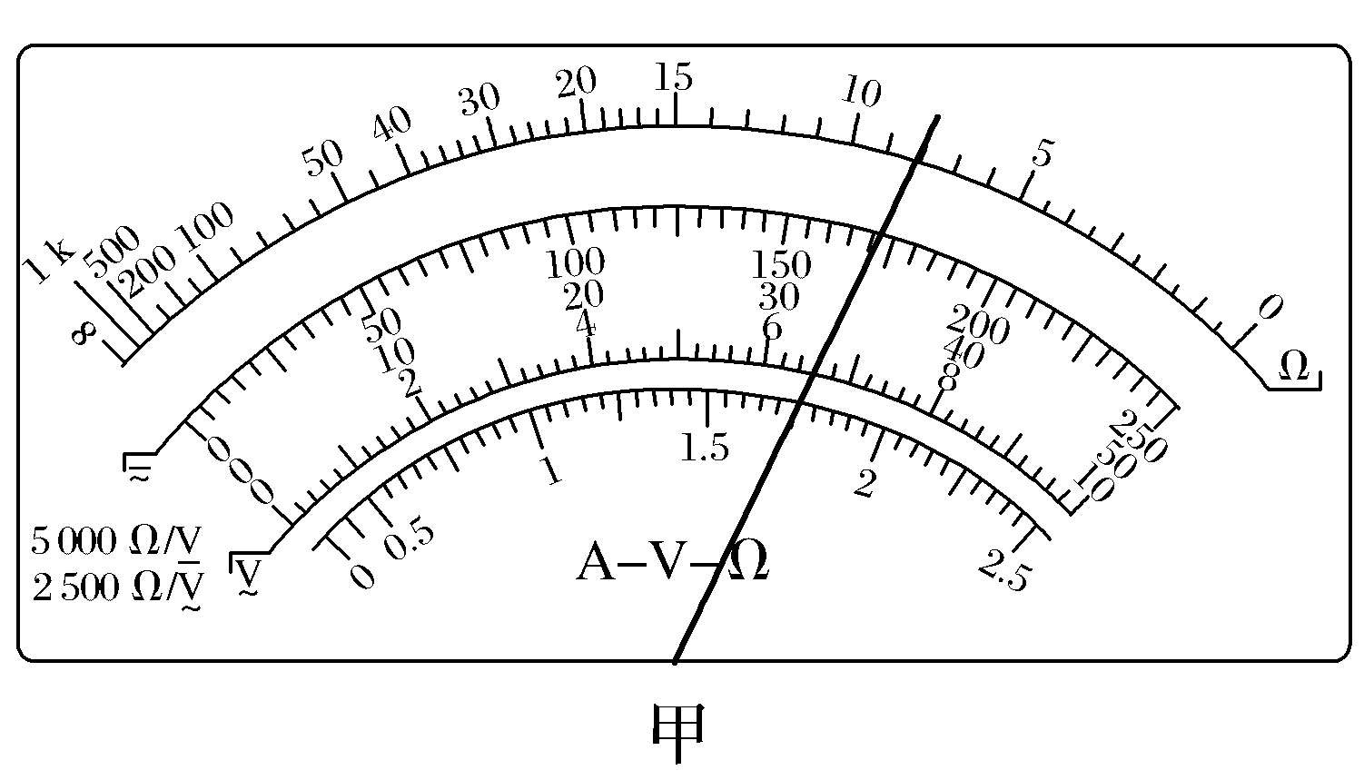
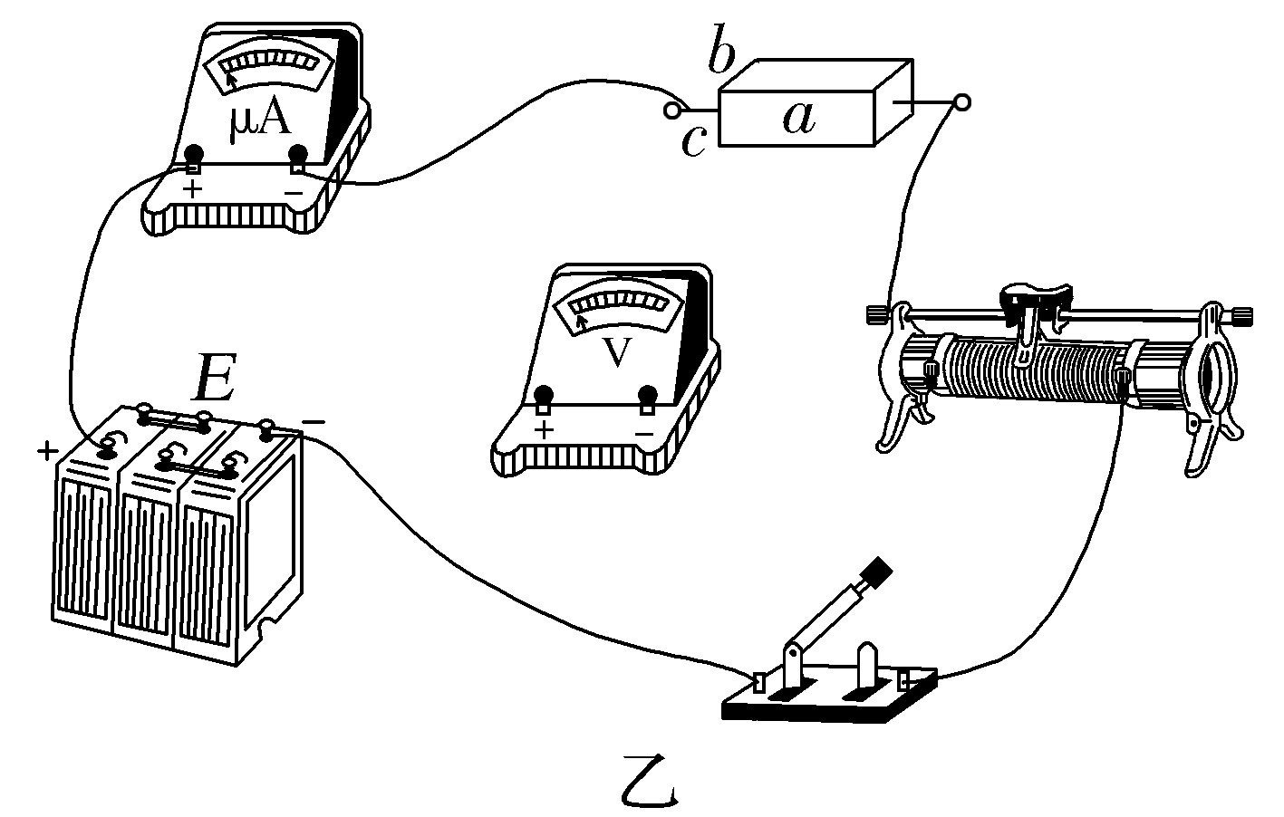
(3)如图乙,测量水泥块的长为a,宽为b,高为c。用伏安法测得水泥块电阻为R,则电阻率ρ= (用R、a、b、c表示)。
(4)测得不同压力F下的电阻R,算出对应的电阻率ρ,作出ρ-F图像如图丙所示。
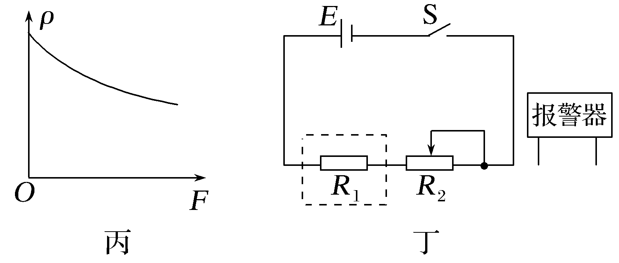
(5)基于以上结论,设计压力报警系统,电路如图丁所示。报警器在两端电压大于或等于3 V时启动,R₁为水泥块,R₂为滑动变阻器,当R₂的滑片处于某位置,R₁上压力大于或等于F₀时,报警器启动。报警器应并联在 两端(选填“R₁”或“R₂”)。
(6)若电源E使用时间过长,电动势变小,R₁上压力大于或等于F₁时,报警器启动,则F₁ F₀(选填“大于”“小于”或“等于”)。
答案 (1)8 000 (2)见解析图 (3)$\frac{bcR}{a}$ (5)R₂ (6)大于
解析 (1)由多用电表电阻挡的读数规则和题图甲可知,水泥块样品的粗测电阻值为R_{粗}=8 000 Ω。
(2)由于R_{粗}>$\sqrt{R_{A}R_{V}}$,则由“大内小外”可知电流表应采用内接法,电压表测水泥块样品和电流表两端的总电压,又实验中要求滑动变阻器采用分压接法,故导线的连接如图所示。
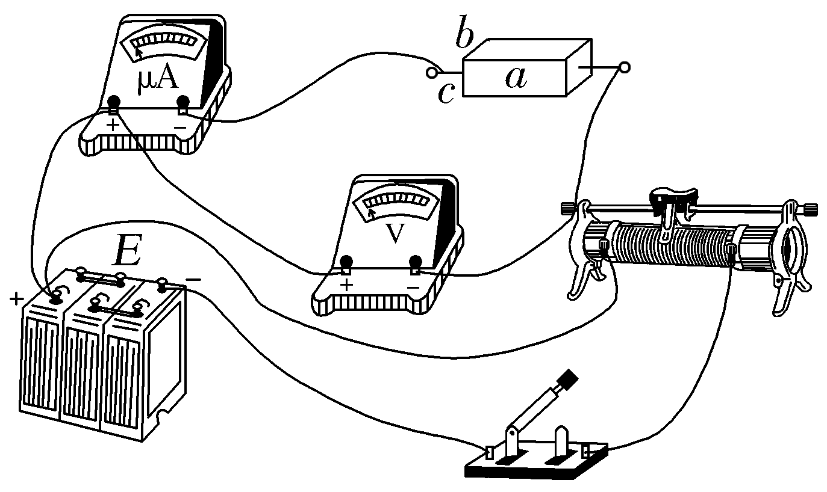
(3)由电阻定律有R=ρ$\frac{a}{bc}$,可得ρ=$\frac{bcR}{a}$。
(5)由于报警器在两端电压大于或等于3 V、R₁上压力大于或等于F₀时启动,又由题图丙可知,F越大,ρ越小,结合(3)问分析可知水泥块的电阻越小,由题图丁和串联分压规律可知水泥块两端的电压越小,滑动变阻器两端的电压越大,故报警器应并联在滑动变阻器R₂两端。
(6)若电源E使用时间过长,电动势变小,当R₁上压力等于F₀时,滑动变阻器两端的电压小于3 V,为了使滑动变阻器两端的电压等于3 V,则滑动变阻器R₂应分得更多的电压,水泥块R₁应分得更少的电压,由串联分压规律可知水泥块R₁的电阻应更小,结合(5)问分析可知水泥块R₁上的压力应更大,故F₁大于F₀。
1.某实验小组利用伏安法测量一磁敏电阻R_{M}的阻值(约几千欧)随磁感应强度的变化关系。
所用器材:电源E(6 V)、滑动变阻器R(最大阻值为20 Ω)、电压表(量程为0~3 V,内阻为2 kΩ)和毫安表(量程为0~3 mA,内阻不计)、定值电阻R₀=1 kΩ、开关、导线若干
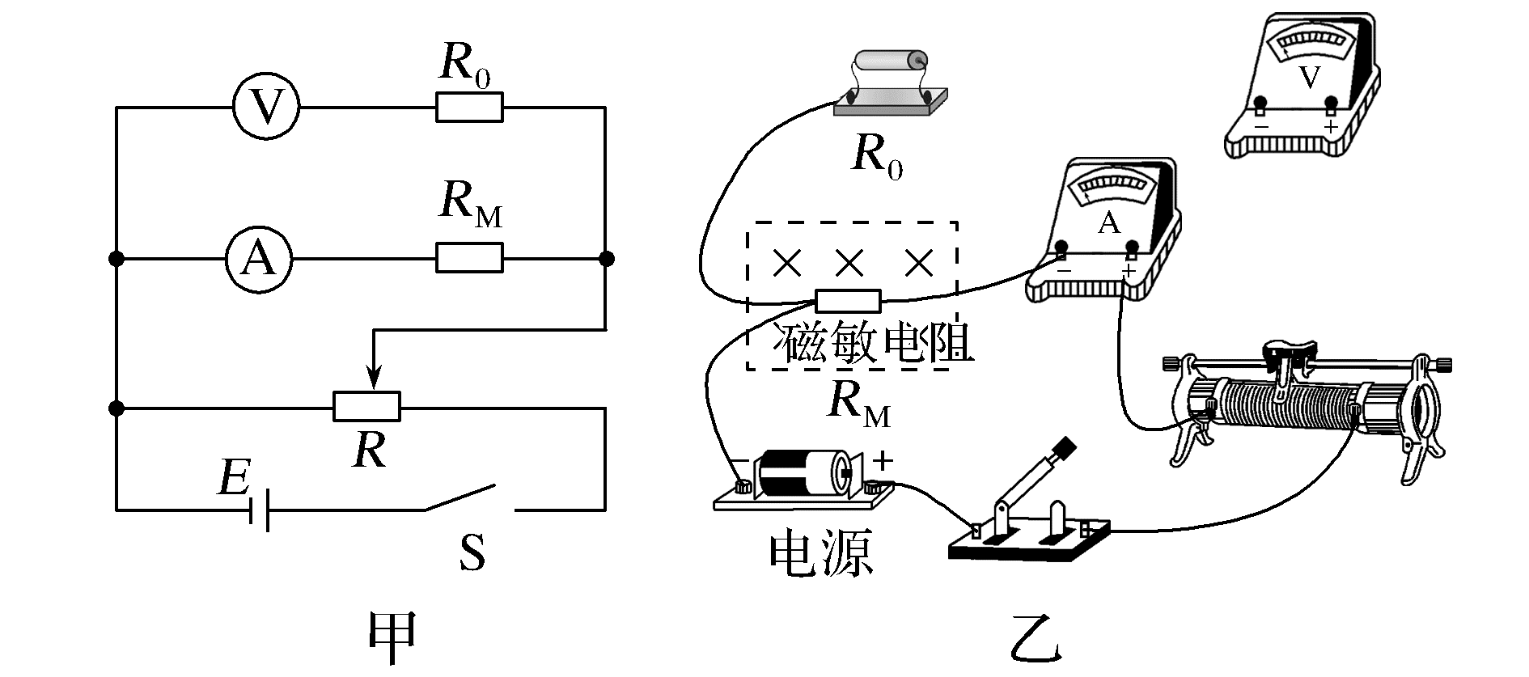
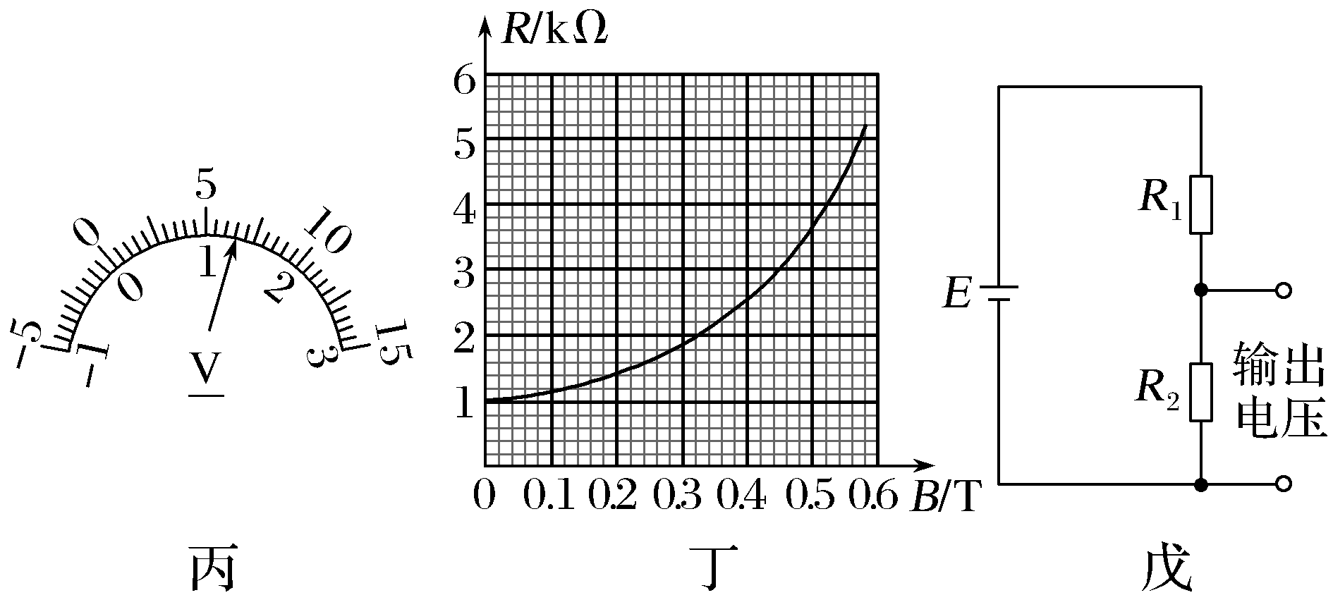
(1)为了使磁敏电阻两端电压调节范围尽可能大,实验小组设计了电路图甲,请用笔代替导线在图乙中将实物连线补充完整。
(2)某次测量时电压表的示数如图丙所示,电压表的读数为 V,电流表读数为0.5 mA,则此时磁敏电阻的阻值为 。
(3)实验中得到该磁敏电阻阻值R随磁感应强度B变化的曲线如图丁所示,某同学利用该磁敏电阻制作了一种报警器,其电路的一部分如图戊所示。图中E为直流电源(电动势为6.0 V,内阻可忽略),当图中的输出电压达到或超过2.0 V时,便触发报警器(图中未画出)报警。若要求开始报警时磁感应强度为0.2 T,则图中 (选填“R₁”或“R₂”)应使用磁敏电阻,另一固定电阻的阻值应为 kΩ(保留2位有效数字)。
答案 (1)见解析图 (2)1.30 3 900 Ω(或3.9×10³ Ω) (3)R₂ 2.8
解析 (1)根据电路图甲,在题图乙中补充实物连线如图所示。
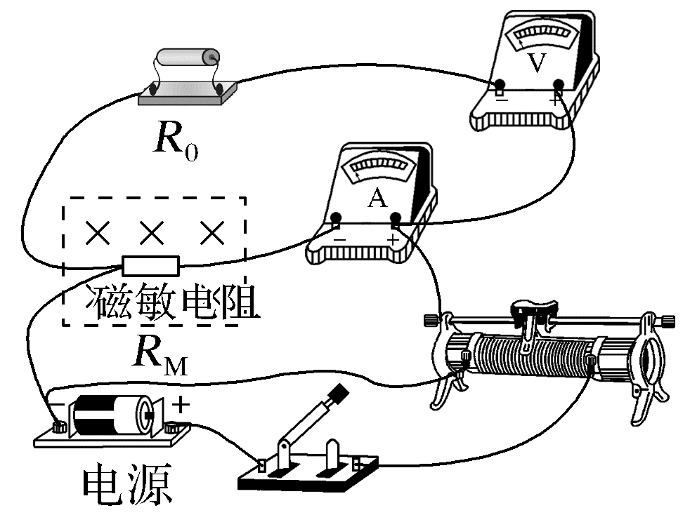
(2)电压表的最小刻度值为0.1 V,题图丙中,电压表的读数为1.30 V,磁敏电阻两端的电压为
U_{M}=$\frac{U}{R_{V}}$(R_{V}+R₀)=$\frac{1.30V}{2kΩ}$×(2 kΩ+1 kΩ)=1.95 V
电流表读数为0.5 mA,故此时磁敏电阻的阻值为
R=$\frac{U_{M}}{I_{M}}$=$\frac{1.95}{0.5×{10}^{-3}}$ Ω=3 900 Ω。
(3)根据闭合电路欧姆定律可得输出电压U=$\frac{ER_{2}}{R_{1}+R_{2}}$,要求输出电压达到或超过2.0 V时报警,即要求磁感应强度增大时,磁敏电阻的阻值增大,输出电压增大,故需要R₂的阻值增大才能实现此功能,则R₂为磁敏电阻;开始报警时磁感应强度为0.2 T,由题图丁可知此时R₂=1.4 kΩ,电压U=2.0 V,根据$\frac{U}{R_{2}}$=$\frac{E}{R_{1}+R_{2}}$,解得另一固定电阻的阻值R₁=2.8 kΩ。
2.(2025·四川乐山模拟)气敏电阻在安全环保领域有着广泛的应用。某气敏电阻说明书给出的气敏电阻R_{q}随甲醛浓度η变化的曲线如图甲所示。
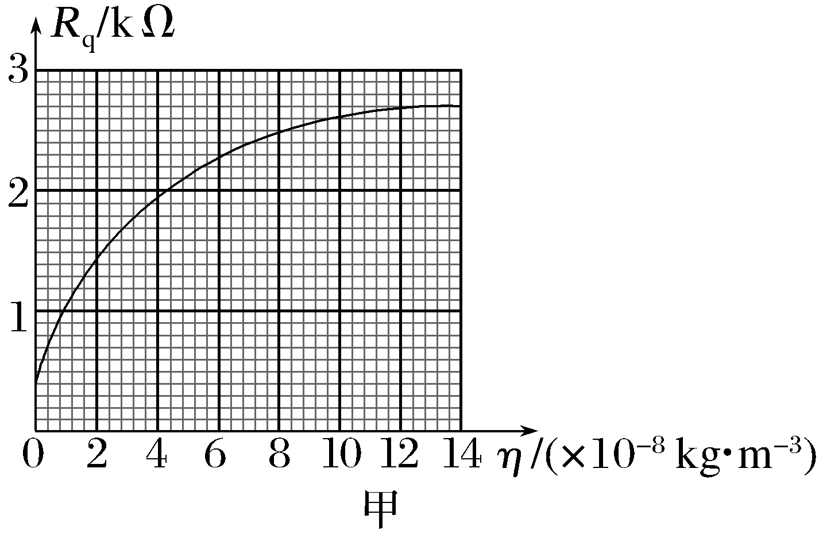
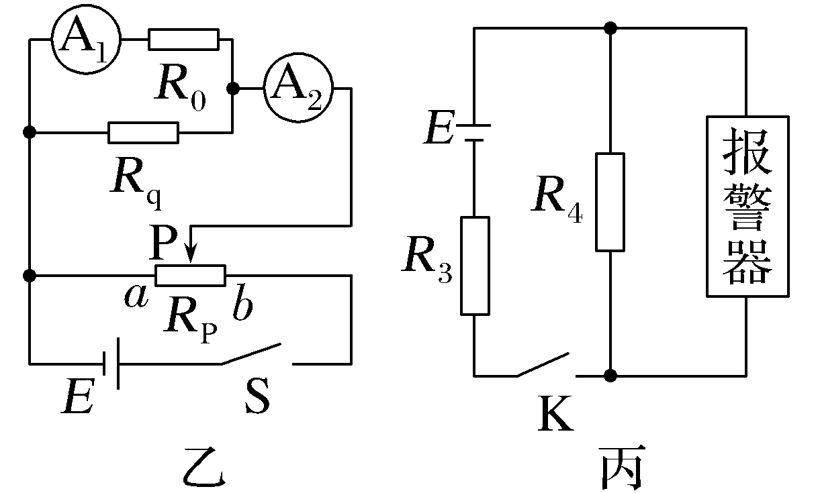
(1)为检验该气敏电阻的参数是否与图甲一致,实验可供选用的器材如下:
A.蓄电池(电动势6 V,内阻不计)
B.毫安表A₁(量程0~2 mA,内阻为200 Ω)
C.毫安表A₂(量程0~5 mA,内阻约为20 Ω)
D.定值电阻R₀(阻值2 800 Ω)
E.滑动变阻器R₁(最大阻值10 Ω,额定电流0.2 A)
F.滑动变阻器R₂(最大阻值200 Ω,额定电流0.2 A)
G.开关、导线若干
探究小组根据器材设计了如图乙所示电路来测量不同甲醛浓度下气敏电阻的阻值,其中:
①滑动变阻器R_{P}应选用 (选填“R₁”或“R₂);
②开关S闭合前,应将滑动变阻器R_{P}的滑片置于 端(选填“a”或“b”)。
(2)实验时,将气敏电阻置于密封小盒内,通过注入甲醛改变盒内浓度,记录不同浓度下电表示数,当甲醛浓度为6×10⁻⁸ kg·m⁻³时毫安表A₁和毫安表A₂的示数分别为1.51 mA和3.51 mA,此时测得该气敏电阻的阻值为 kΩ(结果保留3位有效数字)。
(3)多次测量数据,得出该气敏电阻的参数与图甲基本一致。探究小组利用该气敏电阻设计了如图丙所示的简单测试电路,用来测定室内甲醛是否超标(国家室内甲醛浓度标准是η≤1×10⁻⁷ kg·m⁻³),并能在室内甲醛浓度超标时发出报警音。电路中报警器的电阻可视为无穷大,电源电动势E=3.0 V(内阻不计),在接通电路时报警器两端电压大于2.0 V时发出报警音“已超标”,小于等于2.0 V时发出提示音“未超标”。则在电阻R₃和R₄中, 是定值电阻,其阻值为 kΩ(保留2位有效数字)。
答案 (1)①R₂ ②a (2)2.27 (3)R₃ 1.3
解析 (1)①根据题图乙可知,滑动变阻器采用分压接法,为了调节方便,本来应该选择最大阻值较小的R₁,但是考虑到若选择R₁=10 Ω,电源电动势为6 V,则可能会超过滑动变阻器的最大电流0.2 A,所以选择R₂。
②开关S闭合前,应将滑动变阻器R_{P}的滑片置于a端,使接入电路的阻值最大。
(2)该气敏电阻的阻值为R_{q}=$\frac{I_{1}(R_{A1}+R_{0})}{I_{2}-I_{1}}$=$\frac{1.51×(200+2 800)}{3.51-1.51}$ Ω=2.27 kΩ。
(3)甲醛浓度越大,则R_{q}阻值越大,回路总电阻越大,总电流越小,则定值电阻两端的电压越小,R_{q}两端的电压越大,当超过2.0 V时发出报警音,可知R₄为气敏电阻,R₃为定值电阻;当室内甲醛浓度是η=1×10⁻⁷ kg·m⁻³时R_{P}=2.6 kΩ,可知定值电阻R₃=$\frac{E-U}{\frac{U}{R_{P}}}$=$\frac{3.0-2.0}{2.0}$×2.6 kΩ=1.3 kΩ。
3.寒冷的冬季,某农场会用自动控温系统对蔬菜大棚进行控温,要求当蔬菜大棚内的温度低于15 ℃时,加热系统立即启动。实验小组对上述工作系统进行了如下探究:
(1)先用伏安法测量某热敏电阻R_{x}的阻值(约为几十千欧),实验室提供以下器材:
A.电流表(量程0~0.6 A,内阻约为15 Ω)
B.电流表(量程0~0.6 mA,内阻约为100 Ω)
C.电压表(量程0~5 V,内阻约为5 kΩ)
D.电压表(量程0~15 V,内阻约为20 kΩ)
E.滑动变阻器(阻值范围0~200 Ω,允许通过的最大电流2 A)
F.滑动变阻器(阻值范围0~20 Ω,允许通过的最大电流1 A)
G.待测热敏电阻R_{x}
H.蓄电池(电动势E=12 V,内阻不计)
I.开关和导线若干
J.恒温室
①为了使测量结果更准确,采用下列实验电路进行实验,较合理的是 。
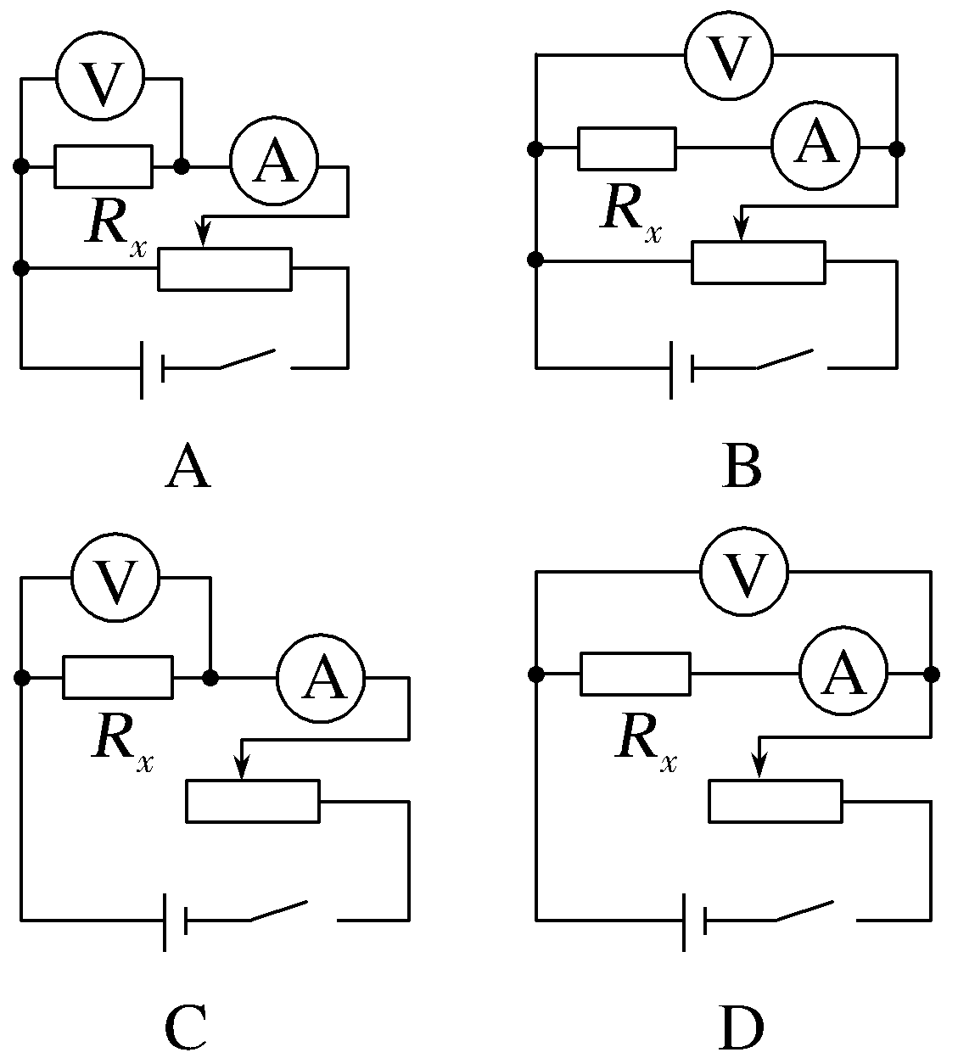
②实验时滑动变阻器应选用 ,电压表应选用 ,电流表应选用 (均填器材前面的字母序号)。
(2)经过测量不同温度下热敏电阻R_{x}的阻值,得到其阻值与温度的关系如图甲所示。实验小组用该热敏电阻设计了如图乙、丙所示的两种温度控制电路,R_{x}为热敏电阻,R为电阻箱,控制系统可视为阻值为48 kΩ的定值电阻,电源的电动势E₀=10 V(内阻不计)。当通过控制系统的电流大于0.2 mA时,加热系统将开启;当通过控制系统的电流小于0.2 mA时,加热系统将关闭。若要使得温度低于15 ℃时,加热系统立即启动,应该选用 (选填“图乙”或“图丙”)电路,应将R调为 Ω;若将R调大,则加热系统的开启温度将 (选填“高于”或“低于”)15 ℃。
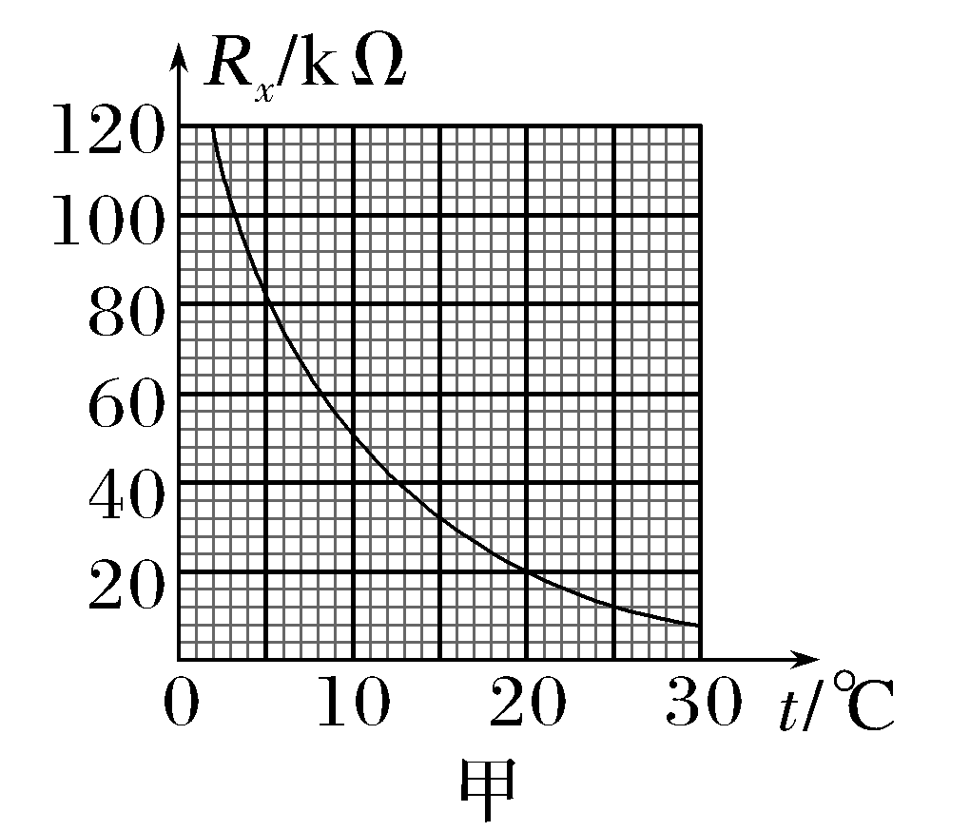
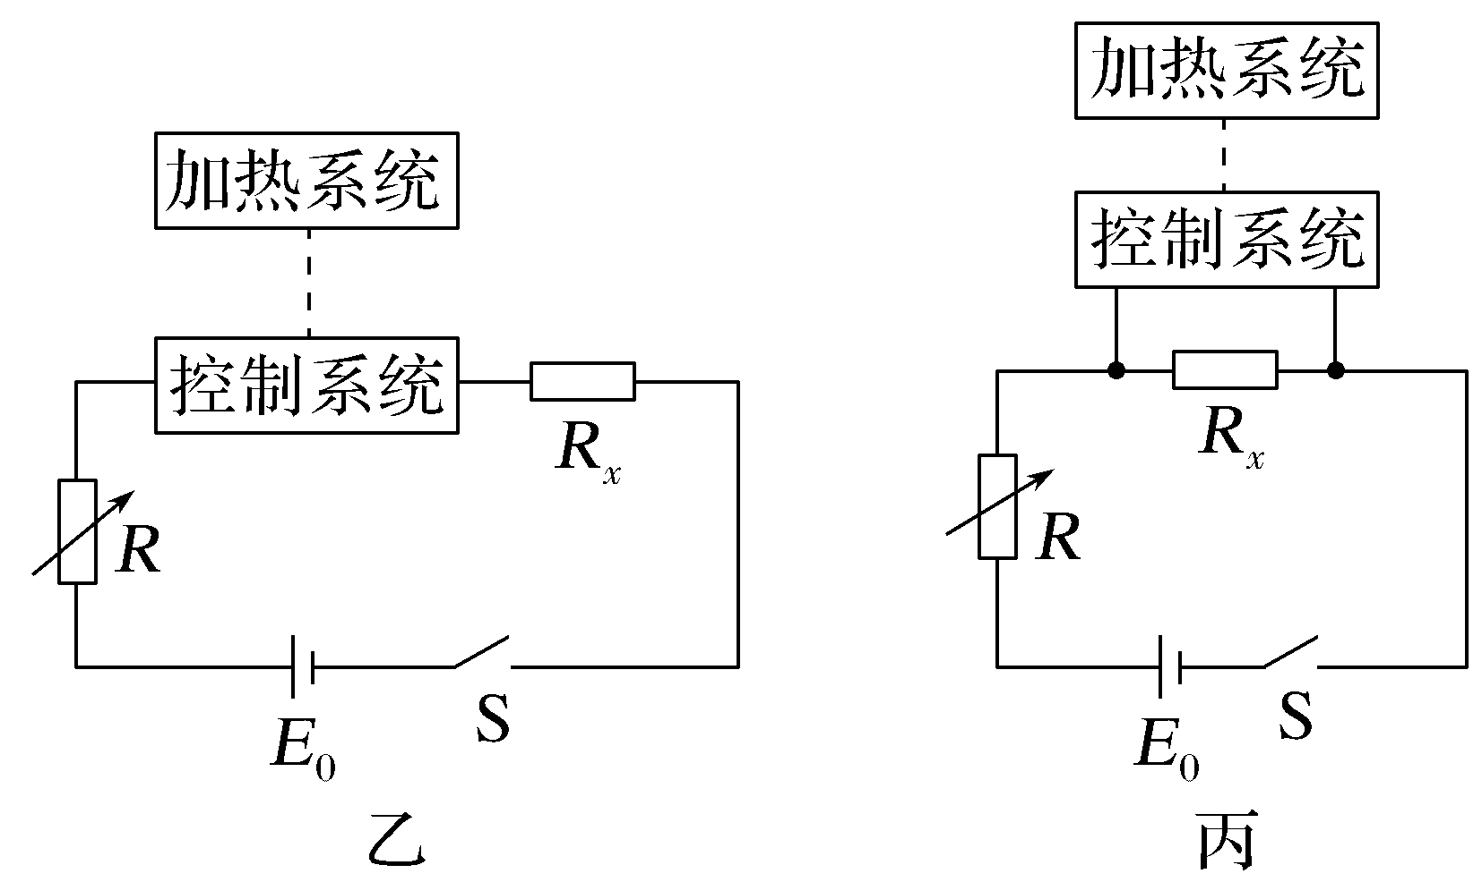
答案 (1)①B ②F D B (2)图丙 800 低于
解析 (1)①由题意可知,热敏电阻的阻值约为几十千欧,远大于电流表的内阻,因此使用电流表内接,滑动变阻器阻值与热敏电阻的阻值相比均较小,从操作角度考虑,使用分压式接法,故选B。
②若使用滑动变阻器F,则干路的电流约为I=$\frac{E}{R}$=$\frac{12}{20}$ A=0.6 A<1 A,没有超过滑动变阻器允许通过的最大电流,所以,为了便于调节,应选用阻值范围较小的F;电源电动势为12 V,电压表选择量程0~15 V的,故选D;当热敏电阻与电流表两端电压为12 V时,通过热敏电阻的电流小于1 mA,因此电流表选择B。
(2)温度越低,热敏电阻的阻值越大,题图丙中控制系统与热敏电阻并联,则通过控制系统的电流越大,故应选图丙;由图甲可知,当温度为15 ℃时,热敏电阻的阻值为R_{x}=32 kΩ,控制系统电阻的阻值为R_{控}=48 kΩ,根据闭合电路欧姆定律可得$\left(\frac{IR_{控}}{R_{x}}+I\right)$R+IR_{控}=E₀,其中I=0.2 mA,代入数据解得R=0.8 kΩ=800 Ω;若将R调大,要想维持控制系统两端的电压不变,则R_{x}应变大,温度降低,故加热系统的开启温度将低于15 ℃。

